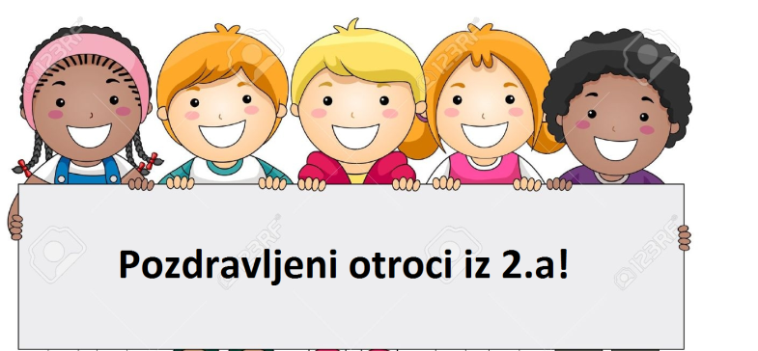
TOREK, 7.4.2020

Spet nove naloge za vas, zato veselo na delo!
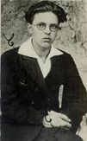
1. Pesem: KJE? (Srečko Kosovel)

Pesem poišči v berilu (Kdo bo z nami šel v gozdiček )
- Preberi pesmico, najprej večkrat tiho.
- Ko ti bo šlo zelo tekoče, jo preberi naglas – recitiraj. Jo znaš povedati brez kukanja v berilo?
- Pazi na poudarke in premore.
- Pesmico v zvezek za slovenski jezik tudi prepiši z malimi tiskanimi črkami. Pazi na obliko pesmi, ko jo prepisuješ.
- Si našel kakšno rimano besedo? Izpiši jo! Na primer: mahu – strahu

KJE? – Srečko Kosovel

Kje je zvonček? – Tam na mahu
ziblje se in spava.
Kje vijolica sestrica? –
V skritem grmu diha v strahu.
Kje trobentica? –
Nanjo deček poigrava.
Kje je dete? – Žarki zlati
z njim igrajo se na trati.
2. MAT - UTRJEVANJE

Potrebuješ zvezek s kvadratki.
- V zvezek napiši naslov Vaja.
- Reši matematične zgodbe, ki so zapisane spodaj.
- Besedila ne prepisuj, nalogo oštevilči (1., 2.,3.) ter napiši le račun in odgovor.
- V RJI -2.del, reši str. 22.

MATEMATIČNE ZGODBE
- Maja je imela v svoji denarnici 50 €, Ana pa 20 € več kot Maja. Koliko evrov je imela Maja?
R:___________________
O:___________________________________________________________

- Jaka je v svojem žepu našel 80 c, Tom pa je našel 30 c manj. Koliko centov je v žepu našel Tom?
R:_____________________
O:__________________________________________________________
- Mama pravi.«Poglej, tu imam nekaj denarja. Če bi mi dal očka še 50 c, bi imela 1 €.« Koliko denarja ima mama?
R:_____________________
O:_________________________________________________________

4. Naloga za bistre bučke. Reši problem, če želiš. Pomagaj si s skicami.
- Miha ima v levem žepu 7€, v desnem pa 2 €. V oba žepa bo hkrati dodajal kovance. V levi žep bo vsakič dal 1€, v desnega pa 2€. V katerem žepu bo imel prej 10€?

Odgovor:

3. SPO – POMLAD

- Natančno si oglej si priloženo sliko. Najdeš na sliki kaj, kar je spomladanskega? Bodi pozoren na to, kar ljudje počnejo. Poglej rastline pri hiši, na vrtu, na travniku,…

- Preberi besedilo zapisano pod sliko in ga prepiši ga v zvezek za SPO. Naslov si zapisal že zadnjič, zato ti ga danes ni treba. Pišeš kar naprej od tam, kjer si zadnjič končal.

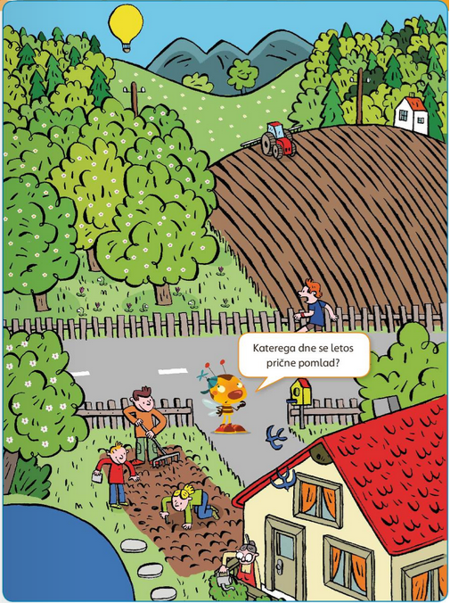

Marca se prične pomlad. Dan se daljša, noč se krajša. Ljudje v življenjskih okoljih opravljamo različna dela. Prebudijo se zimski zaspanci, ptice selivke se vrnejo iz toplih krajev in si spletajo gnezda. Cvetijo prve spomladanske cvetlice, drevje brsti, zeleni in cveti.
Spomladi praznujemo veliko noč, dan boja proti okupatorju in praznik dela.
5.GUM - POSLUŠANJE SKLADBE

Naredi nekaj vaj za razvoj ritmičnega posluha. Nekdo od tvojih staršev naj zaploska kratek ritem, poskusi ga ponoviti. Kako ti je šlo?

- Večkrat pozorno poslušaj skladbo.

- Ustno odgovori, kako si se počutil ob poslušanju skladbe (umirjeno, veselo, razigrano, žalostno, …)
- Na kateri letni čas te spominja?
- Vzemi brezčrtni zvezek ter vanj napiši naslov Suita ptice.
- Skladbo ilustriraj tako, kot si jo občutil. Uporabi svojo domišljijo.

OPB, torek, 7. 4. 2020

Trije tedni so za nami, sedaj smo pa kar utečeni že. Upam, da ti poleg šole ostane še veliko prostega časa, ki ga lahko dobro izkoristiš za stvari, ki te veselijo. Vreme nam bo v naslednjih dneh naklonjeno, super za dejavnosti na domačem dvorišču. Skači, teci, riši, pleši in imej se fino.

- Danes je dan za masteršef. Danes boš iz sadja, ki ti je doma na voljo pripravil smuthie. Pred pripravo si umij roke in se ogrej!
https://www.youtube.com/watch?v=P9jS1bqBUVs&feature=youtu.be
Sadju dodaj mleko (navadno, kokosovo, mandljevo,…) ali jogurt in po želji še suho sadje, kosmiče, chia semena, med,… Karkoli ti je pač všeč. Zmiksaš, naliješ v kozarec in popiješ. Pa dober tek!

- ŽOGICA ZA SPROŠČANJE

Za zabavno sproščanje si lahko izdelaš tudi mehko žogico v stilu lego junakov.
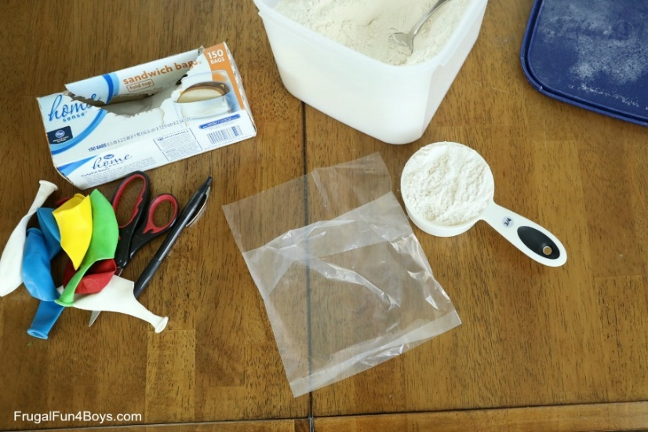
Potrebuješ:

- dva balona,
- lepilni trak,
- škarje,
- prozorno vrečko za zamrzovanje živil,
- moko,
- alkoholni flomaster.

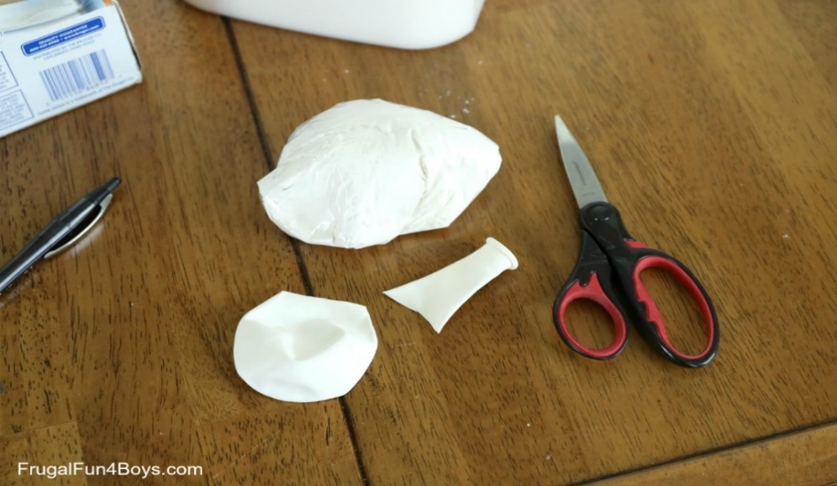
1. korak
Prozorno vrečko za zamrzovanje napolni s približno eno skodelico moke. Iz vrečke iztisni odvečen zrak in jo na tesno zalepi. Vzemi balon in mu s škarjami odreži vrhnji konec.

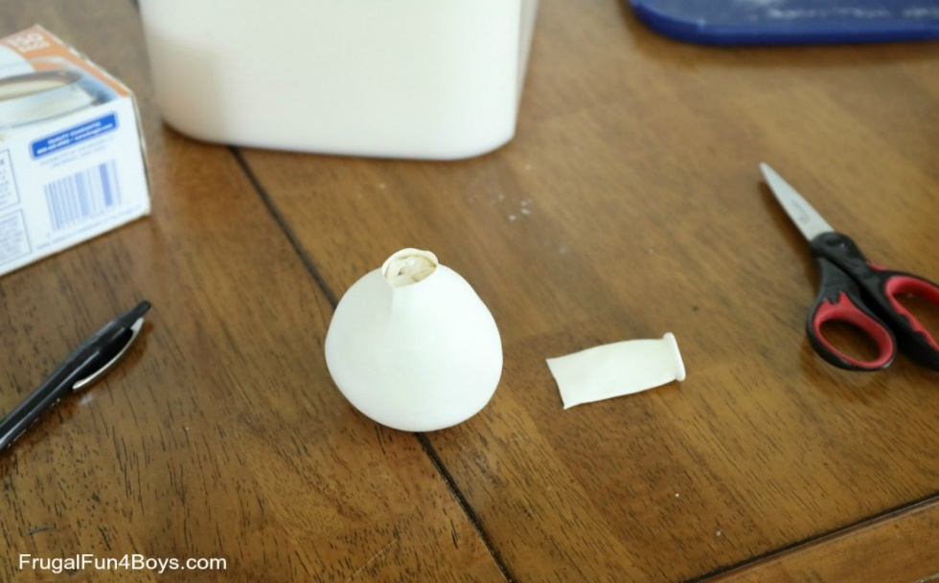
2. korak
Raztegni balon in noter potisni vrečko napolnjeno z moko.

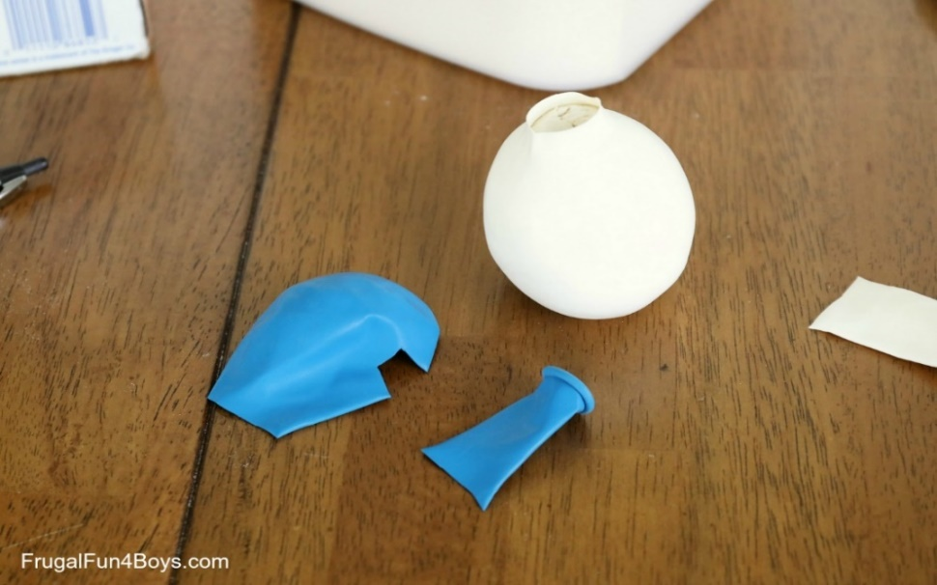
3. korak
Tudi drugemu balonu odreži vrhnji konec. V balon zareži še odprtino za oči (tako kot je prikazano na fotografiji).

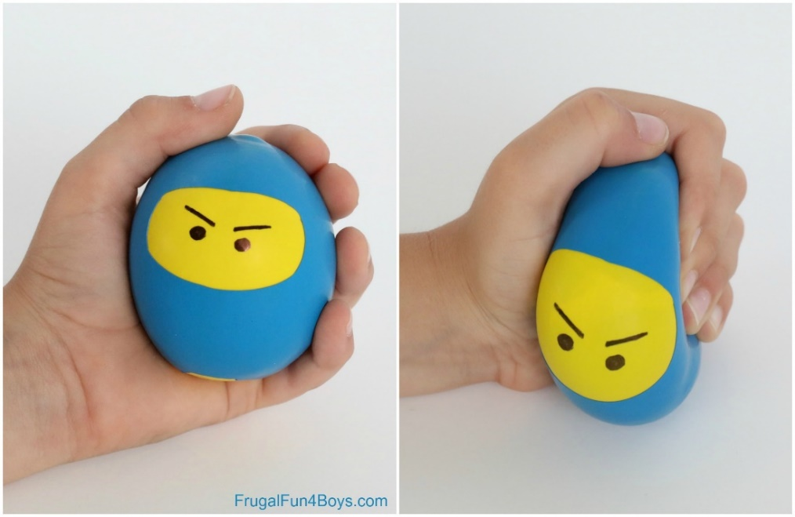
4. korak
Raztegni drugi balon čez tistega, ki si ga napolnil z moko, in sicer tako da bo luknja balona z moko popolnoma prekrita (da moka ne bo mogla pasti ven). Nariši še oči in že se lahko igraš s svojo novo žogico.

- DAN ZA JOGO
